Консультация для родителей «Развитие познавательно-исследовательской деятельности дошкольников»
Старший дошкольный возраст характеризуется развитием познавательной потребности ребенка. В этом возрасте преобладают вопросы: «Зачем? », «Почему? », «Как? ». И дети сами пытаются найти ответы на эти вопросы.
В процессе развития детей познавательный интерес выступает как средство обучения ребенка. Это выражается в самостоятельном поиске интересующей информации, в стремлении узнать новое, где, что и как происходит.
Для того чтобы поддерживать интерес детей дошкольного возраста к познавательному экспериментированию необходимо:
• Не отмахиваться от желания малыша. Так как в основе любого желания лежит любознательность.
• Не отказываться от совместных занятий с ребенком. Дети не могут развиваться без участия взрослых.
• Не запрещать без объяснений. Запреты сковывают самостоятельность и активность.
• Если Вы что-то запрещаете, то обязательно объясните, почему запрещаете. Помогите разобраться что можно и как можно.
• Не указывать на недостатки и ошибки деятельности малыша, так как это приводит к потере интереса к этому роду деятельности.
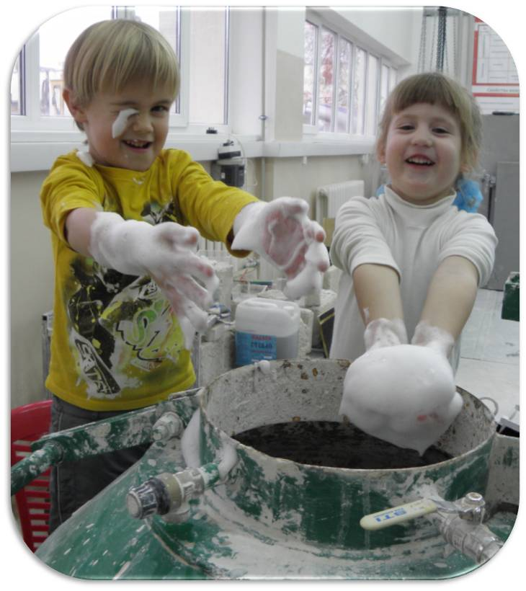
• Поощрять любопытство, это вызовет потребность в новых впечатлениях. Любопытство порождает любознательность, потребность в исследовании.
• Предоставлять возможность малышу действовать с различными предметами и материалами.
• Поощрять желание экспериментировать с разными предметами.
• Побуждать ребенка доводить начатое дело до конца. Положительная оценка взрослого очень важна для него.
• Проявлять заинтересованность к деятельности ребенка. Беседовать с ним о целях, о его намерениях, о том каким путем добиться желаемого результата.
Проведение экспериментов надо рассматривать не как развлечение, а как один из методов ознакомления детей с окружающим миром. Это очень эффективный способ развития мыслительных процессов. Эксперименты объединяют все стороны воспитания и все виды деятельности.

